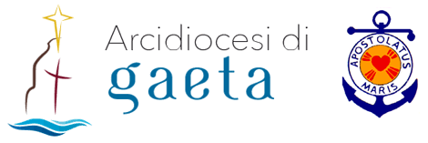

Santo Natale 2020

Natale con i tuoi e Pasqua con chi vuoi. Non sempre però è così, certamente non lo sarà per molti marittimi. Per loro Natale, e tutte le altre feste sono giornate di lavoro, come le altre, con l'aggiunta di una grande nostalgia per non poterle vivere con le loro famiglie.
A loro e a tutti i marittimi italiani e non, unitamente alle loro famiglie, a tutti coloro che si adoperano per il benessere della gente di mare, giungano gli auguri più sinceri dell'Apostolato del Mare diocesano.

Sac. Natalino Di Rienzo
(Cappellano)

